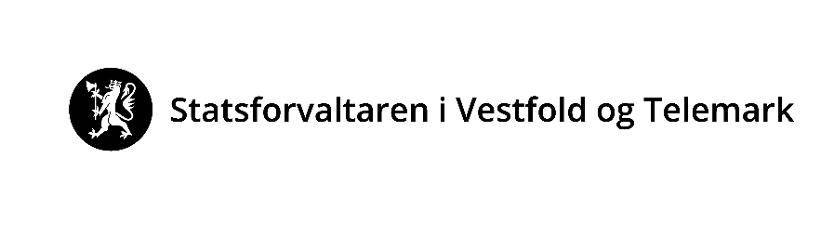 |  | Vår dato: |  |  |  | Vår ref:
 |  | 15.04.2026 |  |  |  | 2026/4135
 |  | Dykkar dato: |  |  |  | Dykkar ref:
 |  | «RefDato» |  |  |  | «Ref»
«Mottakernavn»  «Adresse»  «Postnr» «Poststed»  «Kontakt» |  |  | Saksbehandlar, innvalstelefon
 |  |  | Asle Michael Fremgård, 33371298

Varsel om forvaltningskontrollar innan landbruksområdet i 2026 for kommunane i Vestfold og Telemark fylke
Statsforvaltaren sitt ansvar og mynde
Statsforvaltaren har det regionale ansvaret for at tilskot innan landbruks- og skogområdet vert nytta i samsvar med føresetnadene og forvalta i tråd med gjeldande lover og reglar. Dette vert gjort gjennom rettleiing, dialog og kontroll av kommunar og føretak.
Reglementet for økonomistyring i staten gir heimel til å gjennomføre forvaltningskontroll i kommunane. Forskrifter etter jordlova og forskrifter for skognæringa gir heimel til å gjennomføre kontroll av føretak.
Korleis vert kontrollane gjennomførte?
Kontrollane skal være risikobaserte, dokumenterte og bidra til læring og forbedring. Forvaltningskontrollane vert gjennomførte vår og haust for å få ei betre fordeling av arbeidet og ressursbruken gjennom året. Nokre av kontrollane vert gjennomførte ved besøk i kommunen og inneheld feltkontroll, medan andre kontrollar vert gjennomførte som dokumentkontroll. Bruk av digitale møte vil gjere møta mindre ressurskrevjande for kommunane når det gjeld deltaking.
Kven skal vere med på kontrollane?
Jordbruks- og skogbruksansvarlege og/eller sakshandsamarar skal delta og bidra under desse kontrollane. Kommunedirektør eller einingsleiar bør òg væra til stades ved eventuelle oppstartsmøte og ved avslutninga av kontrollen (sluttmøte). Frå Statsforvalteren vil aktuelle saksbehandlarar delta. Landbruksdirektøren vil delta på sluttmøte.
Auka fokus på rettleiing i 2026
I 2026 vil vi halde fram med å leggje vekt på arbeidet i kommunane med internkontroll for dei økonomiske tilskotsordningane innan landbrukssektoren. Forvaltningskontrollane skal ha ei dreining mot større grad av rettleiing enn kontroll.

For 2026 er desse kommunane og tilskotsordningane valde ut for kontroll:
Kommune | Ordning - jordbruk | Ordning - skogbruk
Drangedal | Produksjonstilskot
Tønsberg |  | Skogfondsrevisjon
Kragerø | Produksjonstilskot
Nome  Midt-Telemark | RMP-tilskudd
Porsgrunn  Siljan  Skien |  | Skogfondsrevisjon
Kviteseid  Nissedal |  | NMSK skogsveier
Tinn |  | NMSK skogkultur
I tillegg vert det gjennomført dokumentkontroll av korleis kommunane i Vestfold og Telemark forvaltar PT, RMP-tilskot og SMIL-tilskot. Me vil gå igjennom kommunane si sakshandsaming, slik ho kjem fram i eStil-PT, eStil-RMP og Agros-SMIL. Gjennomgangane vil gi grunnlag for individuell skriftleg rettleiing til landbrukskontora.
Kva skjer vidare?
Dette brevet varslar om kontrollane. I etterhand tek vi kontakt for å avtale mogelege tidspunkt for kontroll med kvar einskild kommune. Datoane vert i etterhand stadfeste med brev som òg gir fleire detaljar om tema, innhald og tidsplan.

Vi ser fram til god dialog med kommunen som landbruksmynde.

Med helsing  Ingunn Haldorsen Sømme (e.f.)  landbruksdirektør |  | Asle Michael Fremgård  assisterende direktør - landbruksavdelingen

Dokumentet er elektronisk godkjent

Vedlegg:
1 | Varsel om forvaltningskontrollar innan landbruksområdet i 2026 for kommunane i Vestfold og Telemark fylke

Mottakerliste:
Bamble kommune | Postboks 80 | 3993 | LANGESUND
Drangedal kommune | Gudbrandsvei 7 | 3750 | DRANGEDAL
Færder kommune | Postboks 250 | 3163 | NØTTERØY
Fyresdal kommune | Klokkarhamaren 6 | 3870 | FYRESDAL
Holmestrand kommune | Postboks 312 | 3081 | HOLMESTRAND
Horten kommune | Postboks 10 | 3191 | HORTEN
Larvik kommune | Postboks 2020 | 3255 | LARVIK
Sandefjord kommune | Postboks 2025 | 3202 | SANDEFJORD
Hjartdal kommune | Saulandsvegen 414 | 3692 | SAULAND
Tønsberg kommune | Postboks 2410 | 3104 | TØNSBERG
Kragerø kommune | Postboks 128 | 3791 | KRAGERØ
Kviteseid kommune | Kviteseidgata 13 | 3850 | KVITESEID
Nissedal kommune | Treungvegen 398 | 3855 | TREUNGEN
Nome kommune | Ringsevja 30 | 3830 | ULEFOSS
Midt-Telemark kommune | Postboks 83 | 3833 | BØ I TELEMARK
Notodden kommune | Postboks 193 | 3672 | NOTODDEN
Porsgrunn kommune | Postboks 128 | 3901 | PORSGRUNN
Seljord kommune | Brøløsvegen 13 A | 3840 | SELJORD
Siljan kommune | Postboks 16 | 3749 | SILJAN
Skien kommune | Postboks 158 | 3701 | SKIEN
Tinn kommune | Postboks 14 | 3661 | RJUKAN
Tokke kommune | Storvegen 60 | 3880 | DALEN
Vinje kommune | Vinjevegen 192 | 3890 | VINJE

